**CÔNG NGHỆ XML VÀ ỨNG DỤNG – TH2014/3**

**ĐỒ ÁN (10)**

**QUẢN LÝ KHÁCH SẠN 2**

**GIẢI PHÁP NGƯỜI DÙNG VÀ HỒ SƠ GIAO DIỆN**

THỰC HIỆN: **Đặng Văn Quốc Hân**

**1312179**

C:\Users\tdqua_000\Dropbox\SS-Slides\DeCuong-CDIO\Template CDIO v4.2\Templates\Hinh anh\LogoTruong.png

27-10-2016

**Phiên bản 1.0**

XML/DA#01

MỤC LỤC

[Thông tin 1](#_Toc465334726)

[Thông tin sinh viên 1](#_Toc465334727)

[Thông tin tài liệu 1](#_Toc465334728)

[1 Giải pháp người dùng 2](#_Toc465334729)

[2 Hồ sơ thiết kế giao diện 3](#_Toc465334730)

[2.1 Giao diện QUẢN LÝ KHÁCH SẠN 3](#_Toc465334731)

[2.1.1 Thay đổi giá phòng 3](#_Toc465334732)

[2.1.2 Thống kê doanh thu tháng 3](#_Toc465334733)

[2.1.3 Thống kê doanh thu năm 4](#_Toc465334734)

[2.1.4 Tra cứu phiếu thuê phòng tháng, khu vực, họ tên khách hàng 4](#_Toc465334735)

[2.2 Giao diện QUẢN LÝ KHU VỰC 5](#_Toc465334736)

[2.2.1 Quản lý khu vực 5](#_Toc465334737)

[2.2.2 Thống kê doanh thu tháng 5](#_Toc465334738)

[2.2.3 Thống kê doanh thu năm 6](#_Toc465334739)

[2.2.4 Tra cứu phiếu thuê phòng theo ngày, tháng, loại phòng, họ tên khách hàng 6](#_Toc465334740)

[2.3 Giao diện QUẢN LÝ TỪNG KHU VỰC 7](#_Toc465334741)

[2.3.1 Quản lý phiếu thuê phòng 7](#_Toc465334742)

[2.3.2 Tra cứu phiếu thuê phòng theo ngày, tháng, loại phòng, họ tên khách hàng 7](#_Toc465334743)

[2.4 Giao diện WEB/MOBILE 8](#_Toc465334744)

[2.4.1 Giao diện WEB 8](#_Toc465334745)

[2.4.2 Giao diện MOBILE 8](#_Toc465334746)

[3 Tài liệu tham khảo và công cụ hỗ trợ 9](#_Toc465334747)

[3.1 Tài liệu tham khảo 9](#_Toc465334748)

[3.2 Công cụ hỗ trợ 9](#_Toc465334749)

# Thông tin

## Thông tin sinh viên

Họ tên: Đặng Văn Quốc Hân

MSSV: 1312179

Môn học: Công nghệ XML và ứng dụng

GVLT: Nguyễn Tiến Huy

## Thông tin tài liệu

*Tài liệu nộp lần 1: Giải pháp người dùng và hồ sơ thiết kế giao diện.*

Đồ án môn học Công nghệ XML và ứng dụng.

Tên đề tài: Quản lý khách sạn 2 (đề tài 10).

# Giải pháp người dùng



* Tra cứu trạng thái của các phòng
* Báo cáo thống kê doanh thu (BM2, BM3)
* Tra cứu phiếu đặt phòng theo ngày, tháng, loại phòng, họ tên khách hàng

Ứng dụng quản lý KHU VỰC

* Quản lý phiếu đặt phòng
* Tra cứu phiếu đặt phòng theo ngày, tháng, loại phòng, họ tên khách hàng
* Thay đổi giá phòng
* Báo cáo thống kê doanh thu (BM2, BM3)
* Tra cứu phiếu đặt phòng theo tháng, khu vực, họ tên khách hàng

Ứng dụng quản lý KHÁCH SẠN

Các **nhóm người dùng quản lý** sẽ có ứng dụng riêng cho mình trên máy làm việc (desktop) và có thể sử dụng chức năng tra cứu trên bất kỳ máy tính hay điện thoại nào có kết nối internet.

WEB BROWSER

MOBILE

Ứng dụng quản lý TỪNG KHU VỰC

**INTERNET**

# Hồ sơ thiết kế giao diện

## Giao diện QUẢN LÝ KHÁCH SẠN

### Thay đổi giá phòng

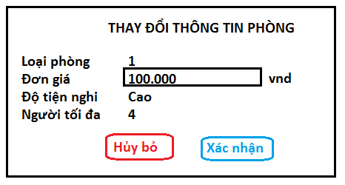

### Thống kê doanh thu tháng

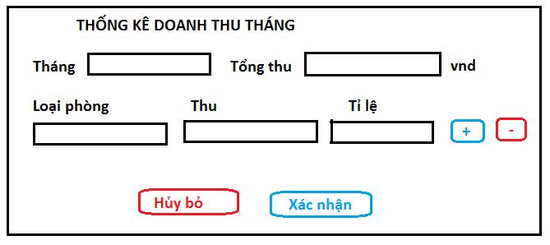

### Thống kê doanh thu năm

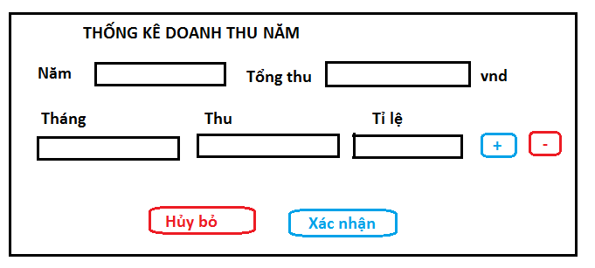

### Tra cứu phiếu thuê phòng tháng, khu vực, họ tên khách hàng

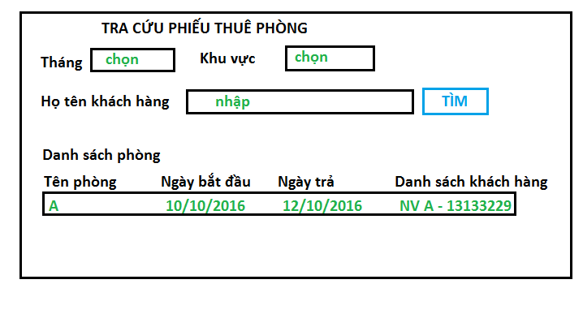

## Giao diện QUẢN LÝ KHU VỰC

### Quản lý khu vực

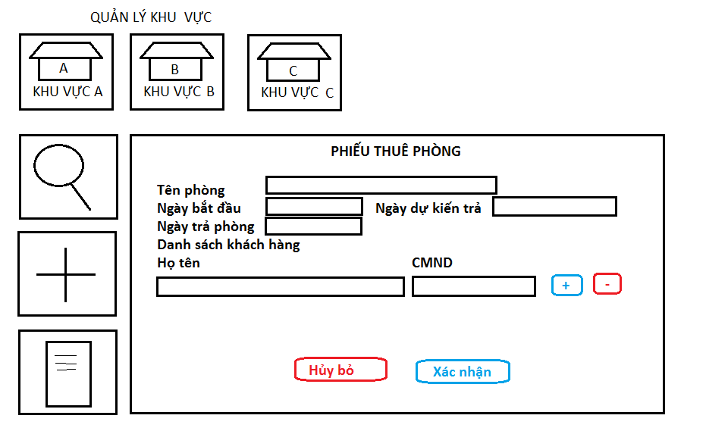

### Thống kê doanh thu tháng



### Thống kê doanh thu năm



### Tra cứu phiếu thuê phòng theo ngày, tháng, loại phòng, họ tên khách hàng

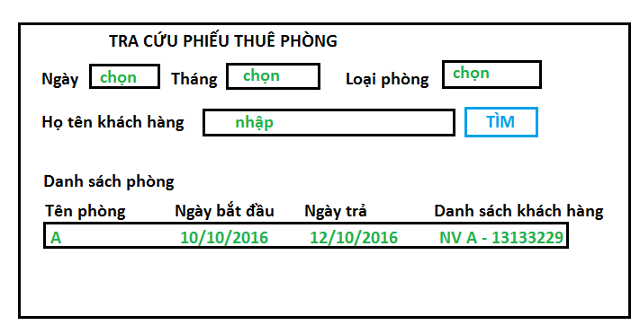

## Giao diện QUẢN LÝ TỪNG KHU VỰC

### Quản lý phiếu thuê phòng

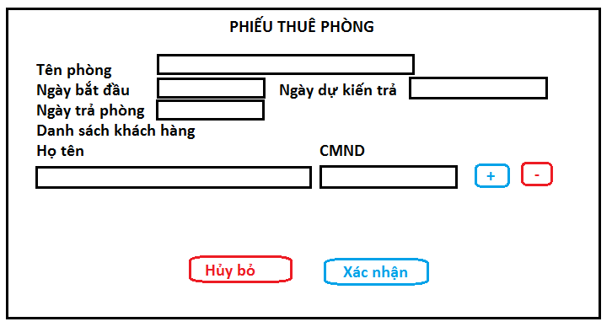

### Tra cứu phiếu thuê phòng theo ngày, tháng, loại phòng, họ tên khách hàng



## Giao diện WEB/MOBILE

### Giao diện WEB

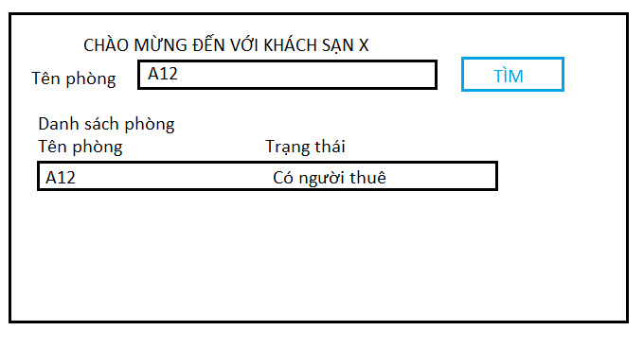

### Giao diện MOBILE

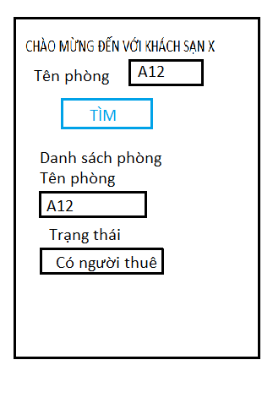

# Tài liệu tham khảo và công cụ hỗ trợ

## Tài liệu tham khảo

Slide lý thuyết.

## Công cụ hỗ trợ

MS Word.

MS Paint.